量化交易模拟系统

项目计划文档

V1.0

南京大学软件学院 Octopus小组

成员：桑田、周沁涵、钱柯宇、潘潇睿

2017-03-14

目录

一． 更新历史 3

二． 阶段目标 4

三． 日程表 4

1. 项目日程表 4

2. 资源日程表（任务日程表） 5

四． 里程碑和里程碑标志日期 6

五． 计划执行检查表 6

## 更新历史

|  |  |  |  |
| --- | --- | --- | --- |
| **修改人员** | **日期** | **变更原因** | **版本号** |
| 全体成员 | 2017-03-02 | 最初草稿 | V0.0 |
| 桑田 | 2017-03-14 | 修改执行检查表 | V1.0 |

## 阶段目标

在第一阶段，Octopus小组需完成以下任务：

1. 完成量化交易软件迭代一的要求；
2. 了解K线图等相关股票概念，并以图表方式展现数据；
3. 在界面上能和数据交互，点击某只股票显示该股票数据，可以选择日期范围查询股票的数据；
4. 学习系统级别的测试方法，编写测试文档；
5. 制定迭代二计划。

## 日程表

### 项目日程表

#### 甘特图

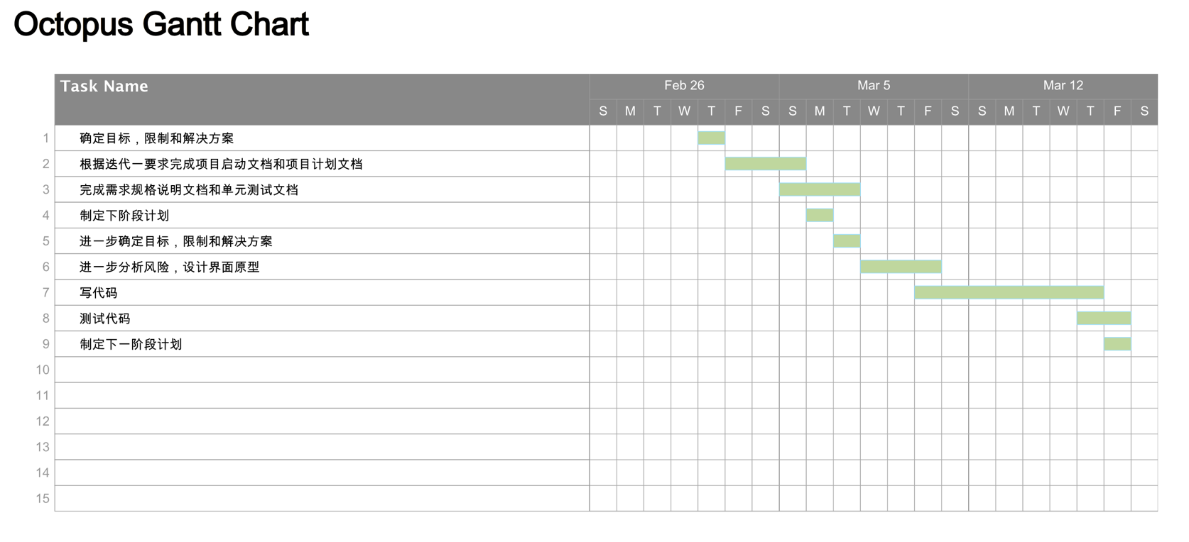

#### 第二循环成本估算表（对应于甘特图）

|  |  |  |
| --- | --- | --- |
| **任务ID** | **成本预估** | **实际执行记录** |
| 1 | 1人日 | 1人日 |
| 2 | 3人日 | 3人日 |
| 3 | 12人日 | 12人日 |
| 4 | 1人日 | 1人日 |
| 5 | 1人日 | 1人日 |
| 6 | 6人日 | 6人日 |
| 7 | 28人日 | 32人日 |
| 8 | 8人日 | 10人日 |
| 9 | 1人日 | 1人日 |

#### 第二循环网络图

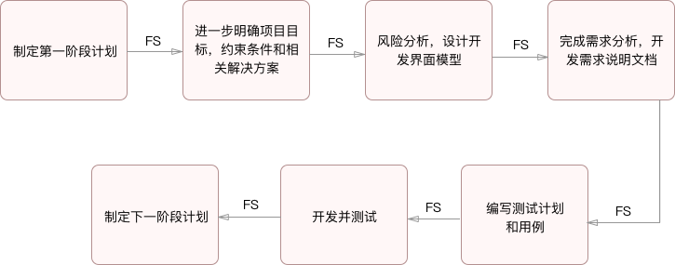

### 资源日程表（任务日程表）

根据第一阶段的工作日时间（除去第二周的周日共16天），安排个人的工作任务如下：

|  |  |  |  |  |  |
| --- | --- | --- | --- | --- | --- |
| **人员** | **Day1** | **Day2～5** | **Day6～9** | **Day10～15** | **Day16** |
| 桑田 | 召集团队全体成员会议讨论，分析涉众并进行评估和选择，完善需求分析，进一步确定解决方案 | 完成《详细设计文档》的编写，完成用例相应的文档编写工作 | 完成相应《用例测试文档》的编写工作，协助进行原型设计 | 完成ui类的体系结构设计，完成了ui层的初期框架搭建；完成了compare模块和market模块的ui设计；完成迭代一 | 制定下一阶段的计划 |
| 钱柯宇 | 参加  集体讨论 | 完成用例相应文档的编写工作 | 汇总《用例测试文档》，完成相应《用例测试文档》的编写工作，进行原型设计 | 设计界面原型，界面原型的设计与导出 | |
| 周沁涵 | 完成《项目启动文档》和《项目设计文档》，完成用例相应文档的编写工作 | 完成相应《用例测试文档》的编写工作，为项目搭建框架 | 完成了对数据的拉取和处理，完成迭代一 | 制定下一阶段的计划 |
| 潘潇睿 | 汇总《需求规格说明文档》的汇总，完成用例相应文档的编写工作 | 完成相应《用例测试文档》的编写工作，为项目搭建框架 | 逻辑层添加搜索模块、股票列表显示模块；完成需求规格说明文档及测试文档的编写和汇总，完成迭代一 | 制定下一阶段的计划 |

## 里程碑和里程碑标志日期

1. 里程碑1: 完成文档的编写工作  
   里程碑日期：2017-03-10  
   表明项目的重要工作——文档编写完成，也表明团队即将以此进行开发工作
2. 里程碑2: 完成迭代一的开发和测试工作  
   里程碑日期：2017-03-18  
   表明项目迭代一的主体工作完成，有可交付使用的产品

## 计划执行检查表

|  |  |  |  |  |  |
| --- | --- | --- | --- | --- | --- |
| **人员** | **Day1** | **Day2～5** | **Day6～9** | **Day10～15** | **Day16** |
| 桑田 | 项目初期搭建 | 评审会议记录 | 评审会议记录 | 界面原型图；ui层功能的实现 | 下一阶段的计划初稿 |
| 钱柯宇 |  |
| 周沁涵 | 项目框架；逻辑层和数据层的功能实现 |
| 潘潇睿 |